

**"Тұқымның сапасына сараптама жасау жөніндегі зертханаларды аттестаттау"
мемлекеттік көрсетілетін қызметінің регламентін бекіту туралы**

***Күшін жойған***

Оңтүстік Қазақстан облыстық әкімдігінің 2014 жылғы 23 қыркүйектегі № 302 қаулысы. Оңтүстік Қазақстан облысының Әділет департаментінде 2014 жылғы 28 қазанда № 2853 болып тіркелді. Күші жойылды - Оңтүстік Қазақстан облыстық әкімдігінің 2015 жылғы 6 қазандағы № 314 қаулысымен

      Ескерту. Күші жойылды - Оңтүстік Қазақстан облыстық әкімдігінің 06.10.2015 № 314 қаулысымен.

      Мемлекеттік көрсетілетін қызметтер туралы» 2013 жылғы 15 сәуірдегі Қазақстан Республикасы Заңының 16-бабының 1 және 3 тармақтарына сәйкес Оңтүстік Қазақстан облысының әкімдігі **ҚАУЛЫ ЕТЕДІ**:  
      1. Қоса беріліп отырған «Тұқымның сапасына сараптама жасау жөніндегі зертханаларды аттестаттау» мемлекеттік көрсетілетін қызметінің регламенті бекітілсін.  
      2. «Оңтүстік Қазақстан облысының ауыл шаруашылығы басқармасы» мемлекеттік мекемесі Қазақстан Республикасының заңнамалық актілерінде белгіленген тәртіпте:  
      1) осы қаулының Оңтүстік Қазақстан облысының аумағында таратылатын мерзімді баспа басылымдарында және «Әділет» ақпараттық-құқықтық жүйесінде ресми жариялануын;  
      2) осы қаулының Оңтүстік Қазақстан облысы әкімдігінің интернет-ресурсына орналастырылуын қамтамасыз етсін.  
      3. Осы қаулы оның алғашқы ресми жарияланған күнінен кейін күнтізбелік он күн өткен соң қолданысқа енгізіледі.  
      4. Осы қаулының орындалуын бақылау облыс әкімінің бірінші орынбасары Б.С. Оспановқа жүктелсін.

*Облыс әкімі                                А.Мырзахметов*

*Б.Оспанов*  
*Б.Жылқышиев*  
*Ә.Бектаев*  
*С.Қаныбеков*  
*Е.Садыр*  
*С.Тұяқбаев*  
*А.Абдуллаев*  
*Р.Исаева*

Оңтүстік Қазақстан облысы әкімдігінің  
2014 жылғы 23 қыркүйектегі № 302 қаулысына  
қосымша

**«Тұқымның сапасына сараптама жасау жөніндегі зертханаларды аттестаттау» мемлекеттік көрсетілетін қызметінің регламенті**

**1. Жалпы ережелер**

      1. «Тұқымның сапасына сараптама жасау жөніндегі зертханаларды аттестаттау» мемлекеттік көрсетілетін қызметі (бұдан әрі - мемлекеттік көрсетілетін қызмет) «Оңтүстік Қазақстан облысының ауыл шаруашылығы басқармасы» мемлекеттік мекемесімен (бұдан әрі-көрсетілетін қызметті беруші) ұсынылады.  
      Өтінімдерді қабылдау және мемлекеттік қызметті көрсету нәтижелерін беру:  
      1) көрсетілетін қызметті берушінің кеңсесі арқылы;  
      2) www.e.gov.kz «электрондық үкімет» веб-порталы (бұдан әрі – Портал) арқылы жүзеге асырылады.  
      2. Мемлекеттiк қызметті көрсету нысаны: электрондық (ішінара автоматтандырылған) және (немесе) қағаз түрінде.  
      3. Мемлекеттік қызметті көрсету нәтижесі – тұқым сапасына сараптама жасау жөніндегі зертхананы аттестаттау туралы куәлік беру.

**2. Мемлекеттік қызмет көрсету процесінде көрсетілетін қызмет берушінің құрылымдық бөлімшелерінің (қызметкерлерінің) іс-қимыл тәртібін сипаттау**

      4. Мемлекеттік көрсетілетін қызмет бойынша рәсімді (іс-қимылдарды) бастауға көрсетілетін қызметті алушының өтініші негіздеме болады.  
      5. Мемлекеттік көрсетілетін қызмет үдерісінің құрамына кіретін әрбір рәсімнің (іс-қимылдың) мазмұны, оның орындалу ұзақтығы және олардың орындалу дәйектілігі, оның ішінде барлық рәсімдердің өту кезеңдері:  
      1) көрсетілетін қызметті алушы көрсетілетін қызметті берушінің кеңсесіне Қазақстан Республикасы Үкіметінің 2014 жылғы 6 маусымдағы № 623 қаулысымен бекітілген «Тұқымның сапасына сараптама жасау жөніндегі зертханаларды аттестаттау» мемлекеттiк көрсетілетін қызметі стандартының 9-тармағымен қарастырылған құжаттарды ұсынады;  
      2) көрсетілетін қызметті берушінің кеңсе қызметкері өтінішті тіркеуге алады да 10 минуттың ішінде құжаттарды көрсетілетін қызметті берушінің басшылығына жөнелтеді;  
      3) көрсетілетін қызметті берушінің басшылығы көрсетілетін қызметті берушінің жауапты орындаушысына орындау үшін жолдайды;  
      4) көрсетілетін қызметті берушінің жауапты орындаушысы құжаттардың толықтығын тексеріп, оны аттестациялауды өткізу және мәртебе беру жөніндегі  жергілікті атқарушы органның арнайы комиссиясының (бұдан әрі-Комиссия) қарауына жолдайды;  
      5) Комиссия көрсетілетін қызметті алушының біліктілік талаптарға сәйкестігін анықтап, шешім қабылдайды да оны көрсетілетін қызметті берушіге жөнелтеді;  
      6) көрсетілетін қызметті берушінің жауапты орындаушысы Комиссия шешімінің негізінде Оңтүстік Қазақстан облысы әкімдігінің қаулысы жобасын рәсімдейді (бұдан әрі-қаулы);  
      7) қаулы қабылданған соң көрсетілетін қызметті берушінің жауапты орындаушысы мемлекеттік көрсетілетін қызмет нәтижесін ресімдеп, көрсетілетін қызметті берушінің басшылығына алып кіреді;  
      8) көрсетілетін қызметті берушінің басшылығы сол жұмыс күні мемлекеттік көрсетілетін қызмет нәтижесіне қол қояды және оны көрсетілетін қызметті берушінің кеңсесіне жолдайды;  
      9) мемлекеттік көрсетілетін қызмет нәтижесі Стандарттың 4-тармағында белгіленген мерзімде көрсетілетін қызметті берушінің кеңсе қызметкерімен тіркеледі және көрсетілетін қызметті алушыға табысталады.

**3. Мемлекеттік қызмет көрсету процесінде көрсетілетін қызмет берушінің құрылымдық бөлімшелерінің (қызметкерлерінің) өзара іс-қимыл тәртібін сипаттау**

      6. Мемлекеттік қызмет көрсету процесіне қатысатын көрсетілетін қызметті берушінің құрылымдық бөлімшелерінің (қызметкерлерінің) тізбесі:  
      1) көрсетілетін қызметті берушінің басшылығы;  
      2) көрсетілетін қызметті берушінің жауапты орындаушысы;  
      3) Комиссия;  
      4) көрсетілетін қызметті берушінің кеңсе қызметкері.  
      7. Әрбір рәсімнің (іс-қимылдың) ұзақтығы, құрылымдық бөлімшелер (қызметкерлер) арасындағы рәсімдердің орындалу мерзімі көрсетілген сипаттама осы регламенттің 2 бөлімі 5 тармағында келтірілген. Мемлекеттік қызмет көрсету үдерісіндегі рәсімдердің (іс-қимылдардың) блок-схема түріндегі реттілігінің сипаттамасы осы регламенттің 1-қосымшасында келтірілген.

**4. Халыққа қызмет көрсету орталығымен және (немесе) өзге де көрсетілетін қызметті берушілермен өзара іс-қимыл тәртібін, сондай-ақ мемлекеттік қызмет көрсету процесінде ақпараттық жүйелерді пайдалану тәртібін сипаттау**

      8. Мемлекеттік көрсетілетін қызметті Портал арқылы алу үшін көрсетілетін қызметті алушы:  
      1) Порталға кіру;  
      2) мемлекеттік көрсетілетін қызметті таңдау:  
      3) электронды-цифрлы қолтаңбамен (бұдан әрі-ЭЦҚ) жеке сәйкестендіру нөмірі немесе бизнес-сәйкестендіру нөмірі арқылы авторлау, тіркелу;  
      4) онлайн мемлекеттік көрсетілетін қызметке тапсырыс беру;  
      5) электрондық сауал жолдарын толтыру және қажет болған жағдайда Стандарттың 4-тармағымен қарастырылған тізбеге сәйкес электронды түрде құжаттарды тіркеу;  
      6) шығыс құжатты тексерген соң көрсетілетін қызметті алушы ЭЦҚ қоюы қажет. Қол қойған соң өтініш автоматты түрде көрсетілетін қызметті берушіге түседі;  
      7) түскен өтінішті көрсетілетін қызметті беруші тіркеген соң, көрсетілетін қызметті алушының жеке кабинетінде өтініштің жағдайы автоматты түрде өзгереді. Өтінішті тіркеген кезден бастап Стандарттың 4-тармағында белгіленген мерзімде көрсетілетін қызметті беруші нәтижені беруі тиіс;  
      8) нәтижесінде көрсетілетін қызметті алушының жеке кабинетінде өтініштің жағдайы «Қанағаттанарлыққа» ауысады. Кейін, көрсетілетін қызметті алушы нәтижені көшіре алады.  
      Портал арқылы мемлекеттік қызмет көрсету кезінде көрсетілетін қызметті беруші мен көрсетілетін қызметті алушының жүгіну және рәсімдердің (іс-қимылдардың) реттілігі тәртібінің диаграммалық түрде сипатталуы осы регламенттің 2-қосымшасында бейнеленген.  
      Мемлекеттік қызмет көрсету процесіндегі рәсімдердің (іс-қимылдардың) реттілігі, қызмет берушінің құрылымдық бөлімшелерінің (қызметкерлерінің) өзара іс-қимылдары реттілігінің графикалық және схемалық түрде сипатталуы осы регламенттің 1 және 3 қосымшаларында бейнеленген. Мемлекеттік қызмет көрсету бизнес-процестерінің анықтамалығы осы регламенттің 1, 2 және 3 қосымшаларында көрсетілген.

«Тұқымның сапасына сараптама жасау  
жөніндегі зертханаларды аттестаттау»  
мемлекеттік көрсетілетін қызмет регламентіне  
1-қосымша

**Мемлекеттік қызмет көрсетудің блок-схема түрінде сипатталуы және мемлекеттік қызмет көрсету бизнес-процестерінің анықтамалығы**

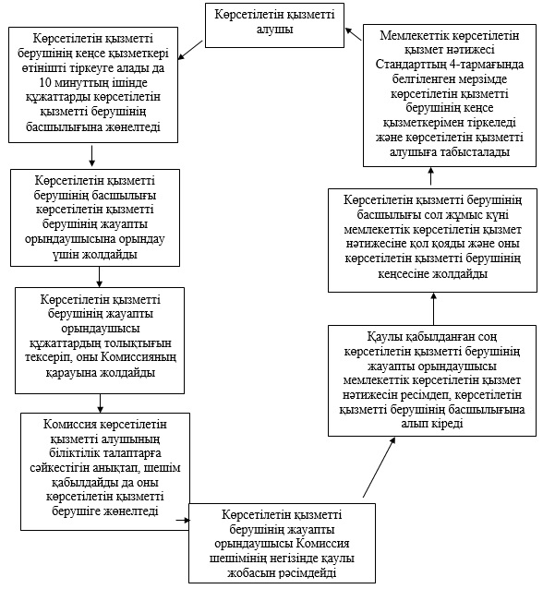

«Тұқымның сапасына сараптама жасау  
жөніндегі зертханаларды аттестаттау»  
мемлекеттік көрсетілетін қызмет регламентіне  
2-қосымша

**Портал арқылы мемлекеттік қызмет көрсетуде әрекет ететін ақпараттық жүйелердің функционалдық өзара әрекеттесуінің диаграммасы және мемлекеттік қызмет көрсету бизнес-процестерінің анықтамалығы**

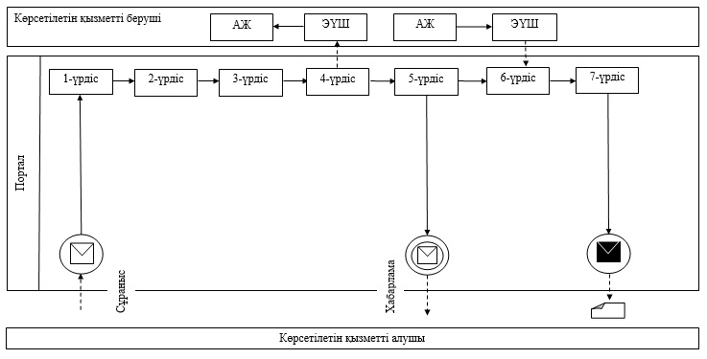

**Шартты белгілер:**

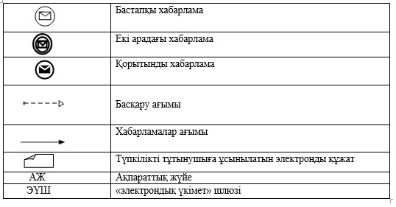

«Тұқымның сапасына сараптама жасау  
жөніндегі зертханаларды аттестаттау»  
мемлекеттік көрсетілетін қызмет регламентіне  
3-қосымша

**Мемлекеттік қызмет көрсету үдерісіндегі рәсімдердің (іс-қимылдардың) графикалық түрдегі реттілігінің сипатталуы және мемлекеттік қызмет көрсету бизнес-процестерінің анықтамалығы**

|  |  |  |  |  |  |  |  |
| --- | --- | --- | --- | --- | --- | --- | --- |
| 1 | 2 | 3 | 4 | 5 | 6 | 7 | 8 |
| Көрсетілетін қызметті берушінің кеңсе қызметкері | Көрсетілетін қызметті берушінің басшылығы | Көрсетілетін қызметті берушінің жауапты орындаушысы | Комиссия | Көрсетілетін қызметті берушінің жауапты орындаушысы | Көрсетілетін қызметті берушінің жауапты орындаушысы | Көрсетілетін қызметті берушінің басшылығы | Көрсетілетін қызметті берушінің кеңсе қызметкері |
| Өтінішті тіркеуге алады да 10 минуттың ішінде құжаттарды көрсетілетін қызметті берушінің басшылығына жөнелтеді | Көрсетілетін қызметті берушінің жауапты орындаушысына орындау үшін жолдайды | Құжаттардың толықтығын тексеріп, оны Комиссияның қарауына жолдайды | Көрсетілетін қызметті алушының біліктілік талаптарға сәйкестігін анықтап, шешім қабылдайды да оны көрсетілетін қызметті берушіге жөнелтеді | Комиссия шешімінің негізінде қаулы жобасын рәсімдейді | Қаулы қабылданған соң мемлекеттік көрсетілетін қызмет нәтижесін ресімдеп, көрсетілетін қызметті берушінің басшылығына алып кіреді | Сол жұмыс күні мемлекеттік көрсетілетін қызмет нәтижесіне қол қояды және оны көрсетілетін қызметті берушінің кеңсесіне жолдайды | Мемлекеттік көрсетілетін қызмет нәтижесі Стандарттың 4-тармағында белгіленген мерзімде тіркеледі және көрсетілетін қызметті алушыға табысталады |

© 2012. Қазақстан Республикасы Әділет министрлігінің «Қазақстан Республикасының Заңнама және құқықтық ақпарат институты» ШЖҚ РМК